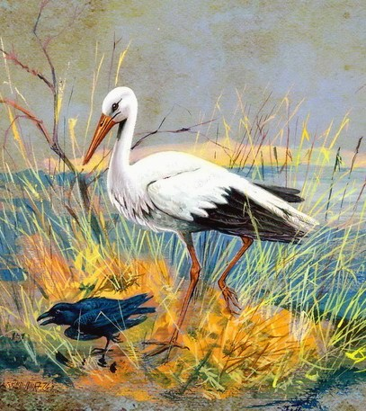
В те дни, когда Аист и Ворон были людьми, Аист пригласил Ворона к себе в гости.
— Я наловил сетью много рыбы,— сказал Аист,— Приходи ко мне, поедим с тобой рыбы.
— Ладно, приду,— сказал Ворон.
Ворон взял плетеную сумку и каменный топор и отправился к Аисту. Погода стояла холодная, Ворон был голоден, он шел и думал о рыбе, которую поймал Аист.
«Добрый малый этот Аист,— сказал он сам себе.— Приятно, когда у тебя есть такой друг».
Шел Ворон, шел и вдруг заметил, что в ствол одного дерева залетают пчелы.
— Э-э! Да это пчелиное гнездо! — вскричал Ворон.— Поем-ка я сначала меда, а потом уж поем рыбы.
Он влез на дерево и прорубил каменным топором дыру в стволе в том месте, куда влетели пчелы. Потом сунул в дупло руку и вытащил один сот, который так и сочился медом. Он съел этот сот и вытащил другой, он ел и ел мед, пока не съел его весь. И не оставил ни капельки меда для Аиста.
— У Аиста вон сколько рыбы,— сказал Ворон, обмывая руки в ручье.— А у меня рыбы нет!
Подойдя к стойбищу Аиста, Ворон увидел, что тот жарит на костре рыбу.
— Иди сюда, к костру,— позвал его Аист.— Я приготовил тебе много рыбы.
Ворон сел у костра, взял большущую краснорыбицу и стал ее есть.
— Вкусную я дал тебе рыбу,— сказал Аист.— Вот съешь ее, а потом мы посидим, поговорим.
Ворон уплетал рыбу, а Аист сидел и смотрел на него. И вдруг Аист заметил в волосах у Ворона кусочек сота и пчелу.
— Эге! — воскликнул он.— Да у тебя в волосах застряла пчела и ячейка сотов.
Ворон ничего ему не ответил. Он смаковал краснорыбицу. Аист подумал-подумал и говорит:
— Перестань есть мою рыбу, а то ты испортишь мне всю рыбную ловлю. Заброшу я свою сеть в речку, и не попадет в нее ни одной рыбешки. Увидит рыба пчелу и ячейку сотов у тебя в волосах, испугается и уплывет.
Услышав такую речь, Ворон встал и отошел от костра. Он сел на поваленное дерево и ничего не ответил Аисту. А тот сидел у костра и раздумывал о Вороне.
— Ты чего туда ушел? — спросил он наконец.
— Чтобы не есть твоей рыбы,— сказал Ворон.— Съем я твою рыбу, а она увидит пчелу у меня в волосах, и тогда ты не поймаешь своей сетью ни одной рыбины.
— Не надо так говорить,— сказал Аист.— Это ведь твоя страна, ты волен делать что хочешь. Иди поешь еще рыбы.
— Нет, не пойду,— сказал Ворон.— Не могу я есть твою рыбу, а то испорчу тебе всю рыбную ловлю. Забросишь ты сеть в речку, а рыба-то вся и уплывет. Ничего не поделаешь, Аист, не могу я теперь есть твою рыбу.
Но Аист надеялся уговорить Ворона и все твердил: «Иди поешь еще рыбы», а Ворон отвечал: «Нет, не могу». Наконец Ворон разозлился. Он встал и сказал:
— Прощай, Аист. Пойду-ка я домой, в те края, откуда пришел.
И ушел, даже не оглянувшись на Аиста.
Ворон жил на склоне горы, и называлась эта гора Аргулуп. Жил он в пещере, а внизу было большое озеро, где гнездилось множество лебедей.
В ту пору лебеди начали кладку яиц. Ворон взял корзину и пошел на озеро собирать яйца.
Яиц было так много, что он быстро набрал полную корзину. Он отнес яйца в пещеру и пошел собирать еще. Когда в пещере набралась большая груда яиц, Ворон послал Аисту приглашение:
«Приходи ко мне есть лебединые яйца. У меня много лебединых яиц».
Передали Аисту это приглашение, он подумал и говорит:
— Ладно, пойду. Хочется мне повидать Ворона, поглядеть, как он живет.
И вот он отправился в гости к Ворону.
— Здравствуй, друг! —-приветствовал его Ворон.— Смотри, сколько я тебе яиц набрал.
Разжег Ворон большой костер и испек яйца.
— Иди садись сюда, и я дам тебе яиц,— сказал он Аисту.— Здесь тебе будет удобно.
Аист сел, взял яйцо и стал его есть.
А Ворон не сводил с Аиста глаз, покуда тот ел, и вдруг заметил у него в волосах несколько зеленых муравьев.
— Эге! — воскликнул Ворон.— Да ты лакомился зелеными муравьями! Теперь ты испортишь лебединые яйца! Пропадут они все, ведь ты ел зеленых муравьев. Тому, кто ест лебединые яйца, нельзя есть зеленых муравьев, а кто ест зеленых муравьев, тому нельзя есть лебединые яйца. Первый раз в жизни вижу существо, которое ест лебединые яйца после зеленых муравьев. Вот что я тебе скажу, Аист.
— Ах, так! — сказал Аист.— Тогда прощай!
— Прощай,— ответил Ворон.— Не хочу я больше тебя видеть!
— И я тоже! Уж больше я не приглашу тебя в гости,— сказал Аист и ушел.
Вот почему аиста и ворона теперь никогда не увидишь вместе.

